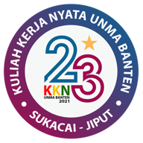**ANGKET PROGRAM KERJA DIVISI KESEHATAN**

**KKN KELOMPOK 23 UNMA BANTEN 2021**

1. Bagaimana pendapat ibu bapak mengenai fasilitas kesehatan di desa sukacai ?
2. Apakah kegiatan Posyandu berjalan ?
3. Bagaimana pelayanan tenaga kesehatan di desa sukacai ?
4. Pendapat vaksinisasi ?
5. Pendapat mengenai prokes berpengaruh atau tidak ?
6. Dampak dari covid ?